**新 书 推 荐**

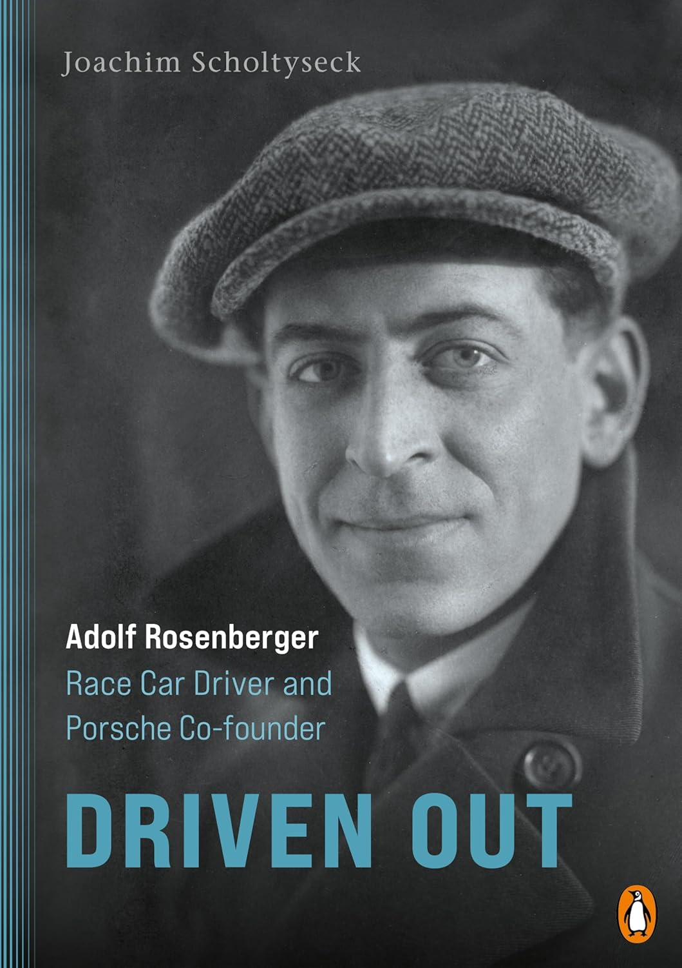**中文书名：《逐出赛道：阿道夫·罗森伯格——赛车手与保时捷联合创始人》**

**英文书名：Driven Out: ADOLF ROSENBERGER - RACE CAR DRIVER AND PORSCHE CO-FOUNDER**

**作 者：Joachim Scholtyseck**

**出 版 社：Penguin Verlag**

**代理公司：Penguin Random House Verlagsgruppe/ANA/Winney**

**页 数：656页**

**出版时间：2025年10月**

**代理地区：中国大陆、台湾**

**审读资料：电子稿**

**类 型：传记回忆录**

**内容简介：**

20世纪20年代，阿道夫·罗森伯格（Adolf Rosenberger）是德国最知名的赛车手之一。他也是费迪南德·保时捷（Ferdinand Porsche）刚刚创立的一家设计公司的联合创始人兼董事总经理，负责为这家在技术创新和赛车制造领域发挥重要推动作用的新公司筹集资金。

在全球经济危机期间，公司陷入困境，罗森伯格虽退出了管理职务，但仍以合伙人和“海外代表”的身份继续参与。然而，作为犹太人，他最终难逃纳粹日益严酷的迫害：1935年，他被迫放弃公司股份，一度被关押进集中营。

1938年，他流亡美国，开始了几十年充满不确定的新生活。他此后对该公司发起的赔偿与追偿程序，也彻底断绝了与这家后来享誉全球的跑车制造商之间的最后联系。

本书首次引用大量此前从未公开的文献资料，重构并深入剖析了阿道夫·罗森伯格这段不凡而动人的人生轨迹。

**作者简介：**

**约阿希姆·朔尔特泽克（Joachim Scholtyseck）**于2001至2024年间担任波恩大学现代与当代史教授，专注于德国企业史、政治史以及纳粹时期的精英研究。他曾参与多个重要历史档案项目，著有多部关于德国工业与政治人物的权威传记，是当代德国企业历史研究领域的重要学者之一。其著作包括《罗伯特·博世与反对希特勒的自由派抵抗运动》（Robert Bosch und der liberale Widerstandgegen Hitler）《匡特家族的崛起》（Der Aufstieg der Quandts）《科德宝》（Freudenberg）《奥托·贝希海姆》（Otto Beisheim）及《国民银行》（Die National-Bank）。

**感谢您的阅读！**

**请将反馈信息发至：版权负责人**

**Email**：[**Rights@nurnberg.com.cn**](mailto:Rights@nurnberg.com.cn)

安德鲁·纳伯格联合国际有限公司北京代表处

北京市海淀区中关村大街甲59号中国人民大学文化大厦1705室, 邮编：100872

电话：010-82504106, 传真：010-82504200

公司网址：[http://www.nurnberg.com.cn](http://www.nurnberg.com.cn/)

书目下载：<http://www.nurnberg.com.cn/booklist_zh/list.aspx>

书讯浏览：<http://www.nurnberg.com.cn/book/book.aspx>

视频推荐：<http://www.nurnberg.com.cn/video/video.aspx>

豆瓣小站：<http://site.douban.com/110577/>

新浪微博：[安德鲁纳伯格公司的微博_微博 (weibo.com)](https://weibo.com/1877653117/profile?topnav=1&wvr=6)

微信订阅号：ANABJ2002

